

BÜRGERINITIATIVE „OLVENSTEDT e.V.“
Seit 1997 als eingetragener Verein im Stadtteil engagiert
AKTUELL
Magdeburg – Neu-Olvenstedt

www.bürgerinitiative-olvenstedt.de Ausgabe 1 März 2016

Seite 2 Seite 3 Seite 4
Wir über uns Stadtteil-Adressen Wichtige Termine

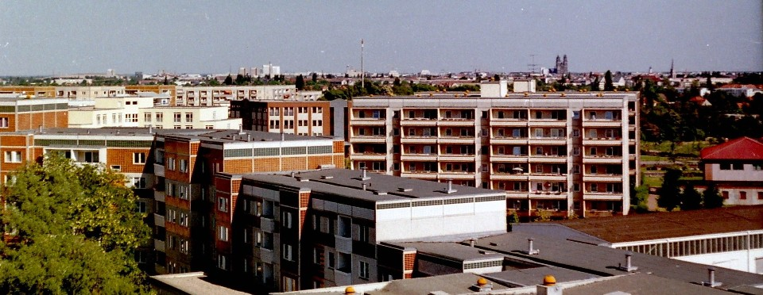

Werte Mitbürgerinnen und Mitbürger!

Sie halten heute die erste Ausgabe unseres Informationsblattes über das aktuelle Geschehen in unserem Stadtteil in Ihren Händen. Wir sind bestrebt die aktuellen Nachrichten aus und über unseren Stadtteil in regelmäßigen Abständen in dieser Form unseren Bürgerinnen und Bürgern nahe zu bringen.
Das kann natürlich nur gelingen, wenn viele Olvenstedterinnen und Olvenstedter, Vereine, Einrichtungen, Schulen, Kitas, Jugendclubs, Gewerbetreibende mitmachen.
Mit diesem Informationsblatt möchten wir auch die angrenzenden Stadtteile, z.B. die nach 1990 neu entstandenen Wohnsiedlungen An den Röthen und Saures Tal und die neuen Eigenheimsiedlungen Düppler Grund, An den Gärten und Rennebogen erreichen.

Ihre Meinungen zu unserem gemeinsamen Vorhaben, auch Vorschläge, Hinweise, Kritiken sind uns sehr wichtig
Wir werden bemüht sein, diese zu berücksichtigen.

Vielen Dank für Ihr Interesse.
Bitte teilen Sie uns Ihre Meinung per Post, Mail oder persönlich mit.

WIR ÜBER UNS

Unseren Verein Bürgerinitiative Olvenstedt e.V. haben wir im Jahr 1997 gegründet. In den zurückliegenden 19 Jahren waren wir immer bereit, bestehende Probleme zu erkennen und eine Lösung im Interesse der Beteiligten zu finden. Wir haben traditionell Jahreshöhepunkte im Stadtteil vorbereitet und durchgeführt, zum Beispiel Frühjahrsputz, Sommerfest oder Weihnachtsmarkt, aber auch Veranstaltungen zu Schwerpunktthemen wie Quartiersvereinbarung „Neu-Olvenstedt“, Stadtumbau. Materielle und finanzielle Unterstützung erhalten wir u.a. von Politikern, der Stadtverwaltung Magdeburg und etlichen Unternehmen. Hervorzuheben sind die kommunalen und genossenschaftlichen Wohneigentümern, die SWM Magdeburg und die Stadtsparkasse Magdeburg.
Wir bedanken uns bei allen Unterstützern recht herzlich.
Die Stadtentwicklung begleitet unsere ehrenamtliche Arbeit von Beginn an und deshalb bereiten wir eine Informationsveranstaltung für unsere Bürgerinnen und Bürger zum 18.Mai 2016 vor.
Sie haben eine Frage oder ein Problem? Dann teilen Sie uns dies bitte mit. Ziel ist es, eine Veranstaltung durchzuführen, die Ihr Interesse findet und die die Bürgermeinung bei anstehenden Entscheidungen berücksichtigt.
Unsere Bitte ist, dass sich die Bewohner der Eigenheimsiedlungen in Neu-Olvenstedt, im Düppler Grund, im Rennebogen, An den Gärten überlegen, die gemeinsame Zukunft in unserem Stadtteil mit zu gestalten.

So finden Sie uns:
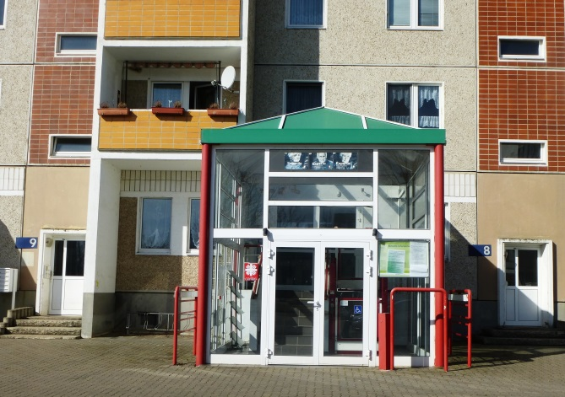
Bürgerinitiative Olvenstedt e.V.
Vorsitzender: Herr Matthias Gehrmann
Bruno-Beye-Ring 8-10
39130 Magdeburg
Tel: 0391 / 99 08 20 5
Mobil: 0179 / 16 34 26 3
Email: bi-olvenstedt@gmx.de

Besuchen Sie uns auf unserer Web-Seite www.bürgerinitiative-olvenstedt.de

Bürgertreff Bruno-Beye-Ring 8-10

Hinweise zu unseren Öffnungszeiten im Bürgertreff

Immer montags 18:00 – 20:00 Uhr
- Allgemeine Bürgersprechstunde - Rat und Tat für Bürger
- Fragen, Hinweise und Kritiken zur GWA (Gemeinwesenarbeit), zur Arbeit der Bürgerinitiative, zu kulturellen und sozialen Belangen im Wohngebiet (Schwerpunkt Integration der Neubürger)
- Hilfe bei Onlinestellensuche und Bewerbungen,
- Hilfe beim Ausfüllen von Anträgen und Vermittlung zu Ansprechpartnern

Immer dienstags 18:00 – 20:00 Uhr
- Bürgerstammtisch
- Gespräche zu aktuellen Schwerpunktproblemen im Wohngebiet mit interessierten Bürgerinnen und Bürgern unter Hinzuziehung von Verantwortlichen der Stadtverwaltung und kommunaler Einrichtungen, sowie Vereinen, Verbänden und Unternehmen.

Soziale Infrastruktur Neu Olvenstedt
Auszüge Quelle: www.magdeburg.de (Oktober 2015)

Kindertagesstätten
- KITA Klusweg, Klusweg 7
- KITA im Stadtteilzentrum Neu Olvenstedt, Bruno-Taut-Ring 178/179
- KITA Kinderhaus am Stern, St. Josef- Straße 17a/b
- I-KITA Fliederhof I, St. Josef- Straße 17a
- I-KITA Fliederhof II, Johannes- Göderitz- Straße 31
- KITA Käferwiese, Gneisenauring 35/36
- KITA Gänseblümchen, Roggengrund 35
- KITA Haus Siebenpunkt, Parzellenweg 4
Schulen
- Grundschule "Alt Olvenstedt", Helmstedter Chaussee 17
- Grundschule "Am Fliederhof", Hans-Grade-Straße 83
- Grundschule "Am Grenzweg", Grenzweg 31
- Gemeinschaftsschule/Sekundarschule "Wilhelm Weitling", St.-Josef-Straße 83
- Albert-Einstein-Gymnasium, Olvenstedter Graseweg 36
- "Regenbogenschule" Förderschule für Geistigbehinderte im Förderzentrum Nord,
Hans-Grade-Straße 120
Horte
- Hort Die Brücke MD, Hans-Grade-Straße 83
- Hort Kinderfilmstudio, Grenzweg 31
Einrichtungen für Nachbarschafts- und Seniorenarbeit
- Alten- und Service-Zentrum Olvenstedt, St.-Josef-Straße 50a (Sozialregion)
- Bürgerhaus Alt Olvenstedt, Poststraße 17
- Offener Treff der Volkssolidarität, Bruno-Taut-Ring 39
- Brücketreff "Die Brücke", Bruno-Taut-Ring 178
Sportstätten
- Sportkomplex Germania Olvenstedt, Am Sportplatz 3
- Sporthalle Gneisenauring, Gneisenauring 34
- Sporthalle Grundschule "Am Grenzweg", Grenzweg 31
- Sporthalle Grundschule "Am Fliederhof", Hans-Grade-Straße 83
- Sporthalle Roggengrund, Im Roggengrund 34a
- Schwimmhalle Olvenstedt, Johannes-Göderitz-Straße 113
- Erich-Rademacher-Bad (Neu- Olvenstedt), Johannes-Göderitz-Straße 113
- Karate-Sportzentrum Hatsuun-Jindo – Karate Club Magdeburg,
Johannes-Göderitz-Straße 57
Kirchen
- Evangelische Kreuzgemeinde, Flachsbreite 17
- Evangelische Laurentiusgemeinde, Stephan-Schütze-Str. 1
- Katholische Gemeinde St. Josef, St. Josef-Str. 13
Angebote der Jugendarbeit
- Jugendwerkstatt im Holzbereich, Bruno-Taut-Ring 178
- Abenteuer/Bauspielplatz Mühlstein, Gneisenauring 34a
- Kinder- und Jugendtreff „KIK“, Bruno-Taut-Ring 178
- Kinder- und Jugendtreff „Mühle“, Düppler Mühlenstraße 25
- Kinder- und Jugendhaus „Kümmelsburg“, Rennebogen 167
- Jugendfeuerwehr Olvenstedt, Hegewiesenweg 1

Veranstaltungen März und April 2016

- Mittwoch, den 09.03.2016: 17.00-19.00 Uhr
Bürgersprechstunde
Stadtrat Oliver Müller (DIE LINKE) Kandidat zur Landtagswahl 2016
Stadträtin Andrea Nowotny (DIE LINKE)

- Donnerstag, 10.03.2016: 18:00-20:00 Uhr
Bürgersprechstunde
Stadtrat Christian Hausmann (SPD)
Kandidat zur Landtagswahl 2016
- Sonnabend, den 19.03.2016 um 10:30 Uhr
Öffentliche Mitgliederversammlung
Bürgerinitiative Olvenstedt e.V.
- Dienstag, 22.03.2016: 18.00-20.00 Uhr
Bürgerstammtisch Sommerfest 2016 am 3.September
Informationsgespräch zum Themenkreis Integration und Zusammenarbeit mit unseren ausländischen Mitbürgerinnen und Mitbürgern
- Mittwoch, den 23.03.2016 um 17:30 Uhr
GWA Zusammenkunft Gruppe Neu Olvenstedt
Ort: FFw. Olvenstedt, Olvenstedter Grund
- Sonnabend, den 09.04.2016: 09:00-13:00 Uhr
Frühjahrsputz im Wohngebiet

Vorankündigungen

- Mittwoch, den 18.05.2016 um 19:00 Uhr
Informationsveranstaltung über Stadtentwicklung in Olvenstedt mit
SPD-Bundestagsabgeordneten Burkhard Lischka, Vertretern der Landeshauptstadt und Vermietern.
Ihre Fragen, Hinweise und Kritiken können sie ab sofort vorab an die Bürgerinitiative Olvenstedt e.V. richten.
Gerne leiten wir Sie im Vorfeld der Beratung an die zuständigen Verantwortlichen der Stadtverwaltung weiter.
- Sonnabend, den 03.09.2016
Olvenstedter Sommerfest auf Marktplatz „Olven 1“
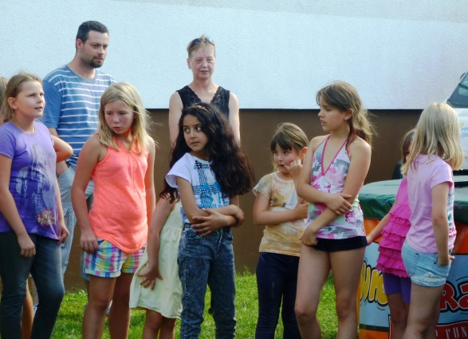
Auch hier sind Ihre Ideen und Hinweise bereits schon jetzt gefragt und gern gesehen. Anmeldungen für Stände, wie Flohmarkt u.ä., sind ab sofort möglich und wünschenswert!

Aufruf! Bitte beteiligen Sie sich an der Vorbereitung und Durchführung unseres gemeinsamen Festes.
Jede Hilfe wird dankend angenommen

Hinweis: Ausgabe 2 unseres Info-Blattes erscheint Ende Mai 2016
Folgende Themen sind im Gespräch
Aktueller Stand zur Quartiersvereinbarung „Neu-Olvenstedt“
40 Jahre „Neu-Olvenstedt – ein Rückblick“
Schwerpunkte GWA (Gemeinwesenarbeit) im Stadtteil

